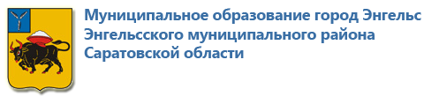

ОТКРЫТЫЙ БЮДЖЕТ ДЛЯ ГРАЖДАН

ИНФОРМАЦИОННЫЙ ОТЧЕТ

к отчету об исполнении бюджета муниципального образования город Энгельс Энгельсского муниципального района Саратовской области
за 2016 год

Комитет финансов администрации Энгельсского муниципального района
2017 год

Уважаемые жители города Энгельса!

Вашему вниманию представляется информация по отчету об исполнении бюджета муниципального образования город Энгельс за 2016 год в доступной и понятной форме.
Бюджет муниципального образования город Энгельс на 2016 год был утвержден Решением Энгельсского городского Совета депутатов от 23.12.2015 года № 279/01.

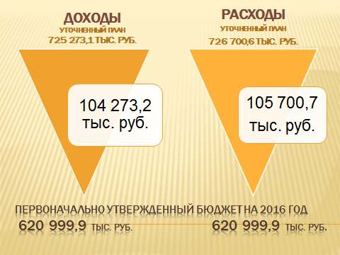

Первоначально принятый бюджет на 2016 год носил бездефицитный характер, т.е. его доходная часть была равна расходной. Доходная и расходная части были утверждены в сумме 621,0 млн. рублей. В течение финансового года в бюджет вносились изменения. В итоге, уточненные плановые назначения по доходам составили 725,3 млн. рублей, по расходам план составил 726,7 млн. рублей.
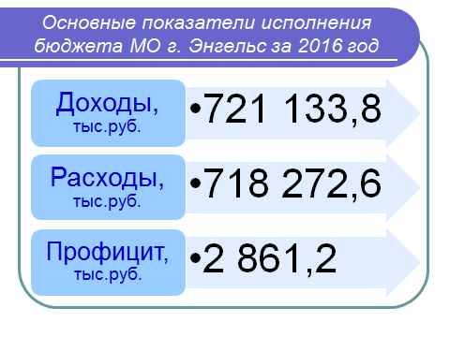

ДОХОДЫ БЮДЖЕТА ЗА 2016 ГОД

Доходная часть бюджета на 1 января 2017 года исполнена в сумме 721,1 млн. рублей. Годовой уточненный план исполнен на 99,4%.

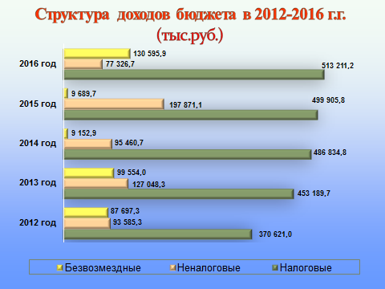

Доходы бюджета по сравнению с исполнением за 2015 год увеличились на 13,7 млн. рублей или на 1,9%.

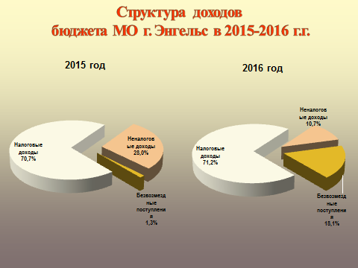
Резко увеличилась доля безвозмездных поступлений с 1,3% до 18,1% в связи с поступлением в 2016 году средств из областного дорожного фонда.
Доля налоговых доходов бюджета в 2016 году по сравнению с 2015 годом увеличилась с 70,7% до 71,2%.
Снижение удельного веса наблюдается по неналоговым доходам с 28,0% до 10,7%.

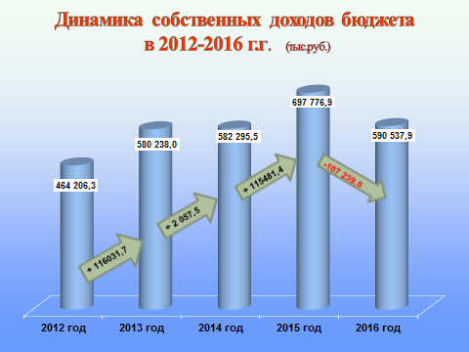
Следует заметить, что из года в год наблюдался рост собственных доходов по сравнению с предыдущими периодами.
Однако в 2016 году произошло снижение поступлений собственных доходов. По сравнению с показателями за предыдущий год на фоне увеличения поступлений налоговых доходов на 13,3 млн. рублей, неналоговые доходы сократились на 120,5 млн. рублей в основном за счет сокращения доходов от продажи материальных и нематериальных активов.

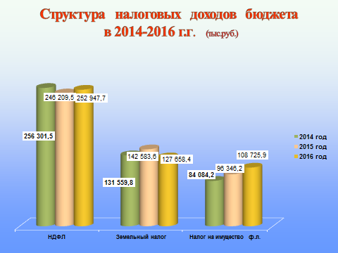
По налоговым доходам бюджет исполнен на 99,1% от уточненного годового плана. Налоговые доходы в 2016 году по сравнению с 2015 годом увеличились на 13,3 млн. рублей или на 2,7%.
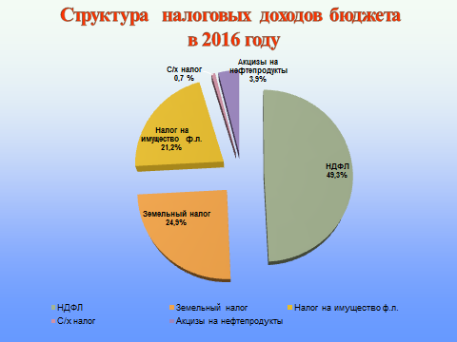
Основными бюджетообразующими налогами бюджета муниципального образования город Энгельс являются налог на доходы физических лиц и земельный налог. Их доля в налоговых доходах бюджета составляет 74,2%.
Исполнение по налогу на доходы физических лиц составило 98,0%, а по земельному налогу составило 99,7% по отношению к плану.
Кроме того, необходимо отметить поступления по налогу на имущество физических лиц. В структуре налоговых доходов они составляют 21,2%. Исполнение плана составило 100,2%.

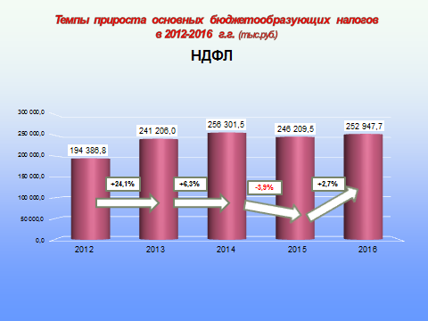
По сравнению с 2015 годом поступления по НДФЛ в отчетном периоде увеличились на 2,7%, или на 6,7 млн. рублей. Увеличение поступлений связано с увеличением контингента.
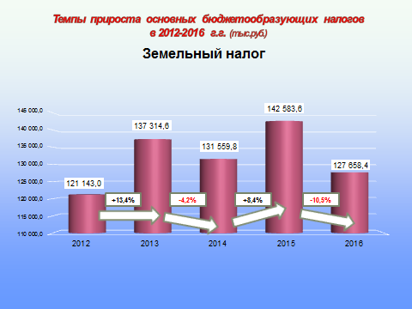
По сравнению с 2015 годом поступление земельного налога в отчетном периоде снизились на 10,5%, или на 14,9 млн. рублей. Снижение поступлений земельного налога по сравнению с аналогичным периодом прошлого года, объясняется низким уровнем погашения налогоплательщиками задолженности, а также оспариванием юридическими лицами кадастровой стоимости земельных участков.

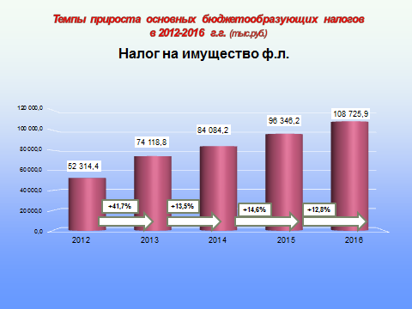
Поступления по налогу на имущество физических лиц увеличились на 12,8% или на 12,4 млн. рублей. Увеличение поступлений обусловлено ростом количества налогоплательщиков, увеличением общей инвентаризационной стоимости строений, помещений, по которым исчисляется налог.

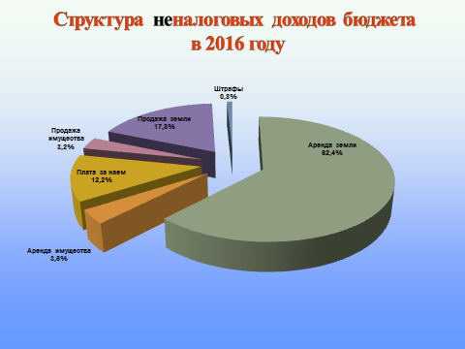
По неналоговым доходам бюджет за отчетный год исполнен в сумме 77,3 млн. рублей. Годовой план исполнен на 100,9%. Большую долю неналоговых платежей 62,4% в местном бюджете составляют доходы от аренды земельных участков.

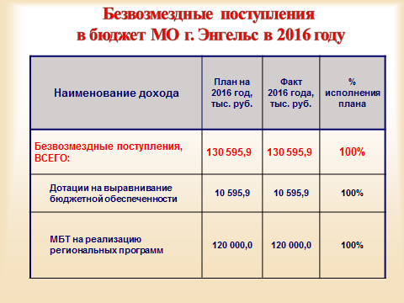
Безвозмездные поступления в структуре доходов на 1 января 2017 года составили 18,1%, в сумме 130,6 млн. рублей. В бюджет поступила дотация бюджетам поселений на выравнивание бюджетной обеспеченности в сумме 10,6 млн. рублей и МБТ на реализацию региональных программ в сумме 120,0 млн. рублей. Годовой план исполнен на 100,0%.

РАСХОДЫ БЮДЖЕТА ЗА 2016 ГОД

Расходная часть бюджета исполнена в сумме 718,3 млн. рублей, что составляет 98,8% к уточненному годовому плану. По сравнению с 2015 годом объем произведенных расходов снизился на 3,6% за счет сокращения доходов бюджета.
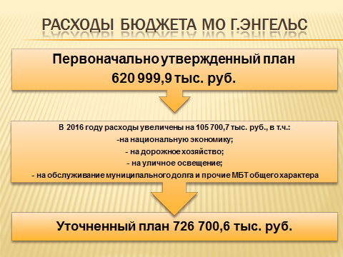
Первоначально расходы бюджета были утверждены в сумме 621,0 млн. рублей. В течении года расходная часть была увеличена на 17,0% по отношению к первоначальному плану или на 105,7 млн. рублей.
Наиболее значительное увеличение расходов бюджета пришлось на раздел «Национальная экономика» на 72,6 млн. рублей.

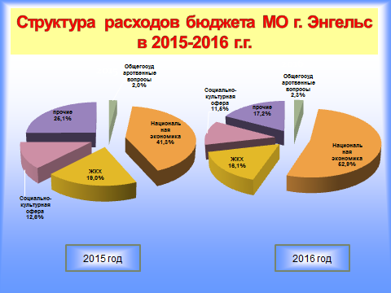

Наибольший удельный вес в расходах бюджета 2016 года занимают расходы по разделу «Национальная экономика», где одними из основных являются расходы на «Дорожное хозяйство» - это 348,6 млн. рублей.
На финансирование мероприятий в области ЖКХ в 2016 году было направлено 115,7 млн. рублей.

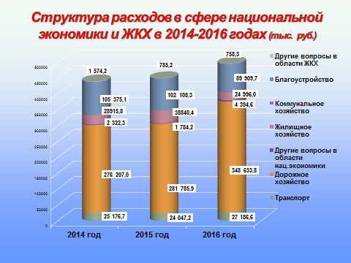
В целом, анализируя исполнение расходной части бюджета, следует отметить, что наибольший удельный вес занимают расходы по разделам жилищно-коммунального и дорожного хозяйства. Общая сумма расходов по данным разделам составляет 464,3 млн. рублей или 64,6% от общего объема расходов бюджета. В сравнении с аналогичными расходами в 2015 году, расходы 2016 года увеличились на 14,9 млн. рублей или на 3,3%.

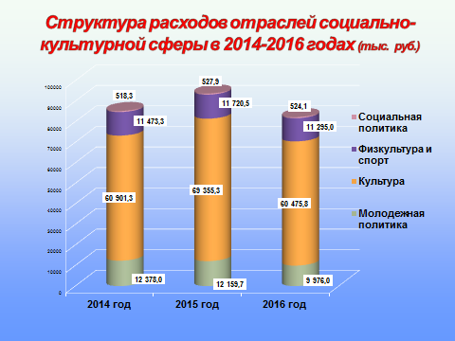
Расходы на финансирование социальной сферы в 2016 году уменьшились по сравнению с 2015 годом на 11,5 млн. рублей или на 12,3 % и составили 82,3 млн. рублей. Уменьшение расходов в основном связано с уменьшением расходов по оплате труда с начислениями, экономией по коммунальным услугам и прочим расходам.

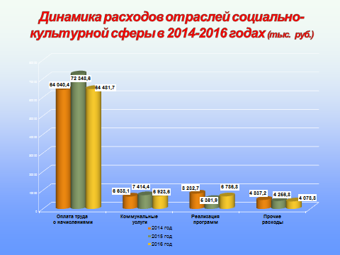
В расходах на социально-культурную сферу одними из основных являются расходы на оплату труда с начислениями и расходы на оплату коммунальных услуг. На эти цели направлено 71,4 млн. рублей или 86,8% от общей суммы расходов, выделенных на финансирование социальной сферы. Из них: на оплату труда с начислениями – 64,5 млн. рублей; ТЭР – 6,9 млн. рублей.
Расходы на проведение различных мероприятий в рамках программ составили 6,8 млн. рублей, на прочие расходы – 4,1 млн. рублей.

На территории МО г.Энгельс в 2016 году был реализован ряд муниципальных и ведомственных программ.

Результаты исполнения муниципальных и ведомственных программ в 2016 году

(тыс.руб.)
Наименование программы, подпрограммы |  | План годовой | Факт на 31.12.2016 г. | % выполнения года
 | Результаты исполнения в 2016 году
Ведомственная целевая программа "Развитие физической культуры и спорта на территории муниципального образования город Энгельс Энгельсского муниципального района Саратовской области" на 2014 - 2016 годы | Проведено 420 физкультурно-спортивных мероприятий с привлечением около 44 тыс.чел. В 2016 году спорторганизаторами на 29 спортплощадках проведено 140 спортмероприятий, в которых приняло участие около 3 тыс.чел. Организовано временное трудоустройство подростков в кол-ве 205 чел. Принято участие в 101 соревнованиях различного уровня, завоевано 550 медалей. | 2 100,0 | 2 098,8 | 99,9%
Ведомственная целевая программа "Развитие культуры на территории муниципального образования город Энгельс Энгельсского муниципального района Саратовской области" на 2014-2016 годы | Проведены ремонтные работы в учреждениях культуры: - МБУ «Энгельсский краеведческий музей» (ремонт выставочного зала «Гагарин»); - МБУ «ДК «Покровский» (ремонт санитарных комнат); - МБУ «ДК «Восход» (ремонт системы отопления). | 3 688,1 | 3 688,1 | 100,0%
Муниципальная программа «Молодёжь муниципального образования город Энгельс Энгельсского муниципального района Саратовской области» на 2016 - 2020 годы | Организовано временное трудоустройство подростков в кол-ве 441 чел. | 1 000,0 | 999,9 | 100,0%
Ведомственная целевая программа "Ремонт автомобильных дорог общего пользования в границах муниципального образования город Энгельс Энгельсского муниципального района Саратовской области на 2014-2016 годы" | Выполнены работы по ремонту автомобильных дорог общего пользования в границах МО г. Энгельс Энгельсского муниципального района Саратовской области площадью 22 686 кв.м.  Выполнены мероприятия по решению неотложных задач по приведению в нормативное состояние автомобильных дорог местного значения в границах МО г.Энгельс площадью 75 059 кв.м.  Мероприятия по развитию и увеличению пропускной способности сети автомобильных дорог общего пользования местного значения в границах МО г.Энгельс площадью 80 011 кв.м. | 133 409,0 | 133 409,0 | 100,0%
Ведомственная целевая программа "Ремонт дворовых территорий многоквартирных домов и проездов к дворовым территориям многоквартирных домов, расположенных на территории муниципального образования город Энгельс Энгельсского муниципального района Саратовской области, на 2014-2016 годы" | Выполнены мероприятия по приведению внутридворовых территорий многоквартирных домов и проездов к дворовым территориям многоквартирных домов общей площадью 2 100 кв.м, расположенных на территории МО г.Энгельс, в соответствие с требованиями технических норм, улучшено транспортно- эксплуатационное состояние проездов к дворовым территориям, снижен физический износ дорожного покрытия дворовых территорий и проездов к дворовым территориям, повышен уровень благоустройства дворовых территорий | 3 649,4 | 3 649,4 | 100,0%
Муниципальная программа «Замена и модернизация лифтового оборудования в многоквартирных домах, расположенных на территории муниципального образования город Энгельс Энгельсского муниципального района Саратовской области, в 2014-2016 годах» | Проведены мероприятия по замене лифтового оборудования в многоквартирном доме по адресу: г.Энгельс, ул. Космонавтов, дом 15 | 2 564,1 | 2 564,1 | 100,0%
Ведомственная целевая программа "Развитие территориального общественного самоуправления в муниципальном образовании город Энгельс Энгельсского муниципального района Саратовской области" в 2016 год | Продвижение территориального общественного самоуправления как социальной структуры, основанной на принципе участия жителей МО г.Энгельс в решении вопросов местного значения, поддержка инициатив населения со стороны органов местного самоуправления. | 300,0 | 237,4 | 79,1%
Ведомственная целевая программа "Дорожная деятельность и благоустройство территорий в 2016-2018 годах" | Выполнялись работы по обеспечению чистоты, порядка, улучшению экологической обстановки, обеспечению надлежащего санитарного состояния территорий 7 общественных кладбищ, расположенных на территории муниципального образования город Энгельс, а так же по обеспечению круглосуточной работоспособности технических средств организации дорожного движения в количестве 45 объектов | 9 692,2 | 9 160,6 | 94,5%
Ведомственная целевая программа "Уличное освещение в 2016-2018 годах" | Проведены работы по ремонту и восстановлению электросетей уличного освещения протяженностью более 9,5 км. Произведена замена 304 светильников, установлены 168 новых светильников. Выполнены работы по замене и установке 18 опор, заменено более 2,7 тыс. световых ламп. | 69 580,7 | 65 593,7 | 94,3%
Ведомственная целевая программа "Предотвращение рисков, смягчение последствий чрезвычайных ситуаций техногенного характера в Энгельсском муниципальном районе в 2016 году" | Погашение кредиторской задолженности за выполненные работы в 2015 году | 8 691,9 | 8 691,9 | 100,0%
Муниципальная программа "Профилактика правонарушений на территории Энгельсского муниципального района" на 2015-2017 годы | В 2016 году выполнены все программные мероприятия, что оказало положительное влияние на состояние правопорядка на территории муниципального района. Снижено количество зарегистрированных преступлений на 16,2 %, тяжких и особо тяжких преступлений на 22,7 %, подростковая преступность снизилась на 20,1%. В рамках реализации программы повысилась эффективность деятельности дружинников. За 2016 год ими совместно с полицией пресечено 80 правонарушений. Продолжено ежеквартальное изготовление и размещение по два баннера антинаркотической направленности в общедоступных местах. | 1 893,0 | 1 892,9 | 100,0%
ИТОГО: |  | 236 568,4 | 231 985,8 | 98,1%

Самые финансовоёмкие программы - это программы по дорожной деятельности и благоустройству – 146,2 млн. рублей и по уличному освещению – 65,6 млн. рублей.
Итого программно-целевым методом освоено 232,0 млн. рублей или 32,3% от общего объема бюджета. В целом все мероприятия программ выполнены в полном объеме.

Из бюджета муниципального образования город Энгельс бюджету Энгельсского муниципального района в 2016 году были перечислены межбюджетные трансферты в сумме 112,2 млн. рублей. Из них на осуществление переданных полномочий в соответствии с заключенными соглашениями по решению вопросов местного значения поселений – 16,2 млн. рублей, МБТ общего характера – 96,0 млн. рублей.
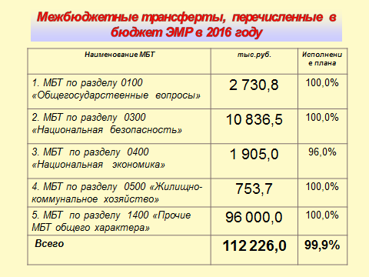
По состоянию на 01 января 2017 года бюджет исполнен с профицитом в сумме 2,9 млн. рублей. Причиной образования профицита является остаток денежных средств на едином счете бюджета на 1 января 2017 года.

Муниципальный долг

По данным муниципальной долговой книги по состоянию на 01.01.2017 года муниципальный долг составил 118 500,0 тыс. рублей. По сравнению с 2015 годом объем муниципального долга не изменился. Расходы по обслуживанию муниципального долга за 2016 год составили 16 415,3 тыс. рублей, или 2,3 % от общего объема расходов бюджета. По сравнению с 2015 годом расходы возросли на 4 628,6 тыс. рублей или на 39,3%. В 2016 году рост расходов на обслуживание муниципального долга предусматривался в соответствии с графиками погашения долговых обязательств муниципального образования город Энгельс и процентными ставками по кредитам от кредитных организаций.

Структура муниципального долга муниципального образования город Энгельс в 2016 году

Виды заимствований | Сумма, тыс. рублей | Уровень нагрузки на бюджет, %
Кредиты, полученные от кредитных организаций | 118 500,0 | 20,1
ИТОГО: | 118 500,0 | 20,1

Сопоставление планируемых (утвержденных) параметров долга, дефицита и расходов на обслуживание долга с ограничениями Бюджетного кодекса РФ

Показатели | Отчет об исполнении бюджета за 2016 год | Установлено Бюджетным кодексом РФ
Отношение дефицита к объему доходов местного бюджета без учета безвозмездных поступлений, % | 0 | 5
Отношение муниципального долга к объему доходов местного бюджета без учета безвозмездных поступлений, % | 20,1 | 50,0
Отношение расходов на обслуживание муниципального долга к объему расходов местного бюджета, за исключением объема расходов, осуществляемых за счет субвенций, предоставляемых из бюджетов бюджетной системы Российской Федерации ,% | 2,3 | 15,0

В соответствии со статьей 111 БК РФ объем расходов на обслуживание муниципального долга, по данным отчета об исполнении бюджета за отчетный финансовый год не превышает 15 процентов объема расходов бюджета, за исключением объема расходов, которые осуществляются за счет субвенций, предоставляемых из бюджетов бюджетной системы Российской Федерации.
В соответствии с п. 24 Решения ЭГСД от 23.12.2015 года № 279/01 «О бюджете муниципального образования город Энгельс Энгельсского муниципального района Саратовской области на 2016 год» в течение года выдержан верхний предел муниципального внутреннего долга.
Годовая отчетность по исполнению бюджета муниципального образования город Энгельс за 2016 год в установленные сроки была представлена в Министерство финансов Саратовской области и принята.
В соответствии с Положением о порядке организации и проведения публичных слушаний в муниципальном образовании город Энгельс, проект годового отчета об исполнении бюджета муниципального образования город Энгельс за 2015 год был рассмотрен на публичных слушаниях 14 марта 2017 года. По результатам публичных слушаний от зарегистрированных участников слушаний поступило предложение в целом одобрить проект решения «Об исполнении бюджета муниципального образования город Энгельс за 2016 год».
Энгельсским городским Советом депутатов отчет об исполнении бюджета муниципального образования город Энгельс за 2016 год рассмотрен и утвержден 29 марта 2017 года.

ДОПОЛНИТЕЛЬНАЯ ИНФОРМАЦИЯ
N п/п | Наименование показателя | Ед. изм. | 2015 год | 2015 год
1. | Объем доходов местного бюджета в расчете на 1 жителя | тыс. рублей | 3,0 | 2,8
2. | Объем расходов местного бюджета в расчете на 1 жителя | тыс. рублей | 3,1 | 2,8
3. | Объем расходов местного бюджета на жилищно-коммунальное хозяйство в расчете на 1 жителя | тыс. рублей | 0,7 | 0,5
4. | Объем расходов местного бюджета на образование в расчете на 1 жителя | тыс. рублей | 0,07 | 0,04
5. | Объем расходов местного бюджета на культуру в расчете на 1 жителя | тыс. рублей | 0,3 | 0,2
6. | Объем расходов местного бюджета на социальную политику в расчете на 1 жителя | тыс. рублей | 0,01 | 0,01
7 | Объем расходов местного бюджета на физическую культуру и спорт в расчете на 1 жителя | тыс. рублей | 0,05 | 0,05
8. | Доля протяженности автомобильных дорог общего пользования местного значения, не отвечающих нормативным требованиям, в общей протяженности автомобильных дорог общего пользования местного значения | % | 69,0 | 69,0
9. | Среднемесячная номинальная начисленная заработная плата работников муниципальных учреждений культуры и искусства | рублей | 15 943,20 | 16 010,10
10. | Среднемесячная номинальная начисленная заработная плата работников муниципальных учреждений в сфере молодежной политики | рублей | 8 814,21 | 9 280,72
11. | Среднемесячная номинальная начисленная заработная плата работников муниципальных учреждений физической культуры и спорта | рублей | 8 970,76 | 9 273,45
12. | Доля населения, систематически занимающегося физической культурой и спортом | % | 27,3 | 29,0
13. | Доля населения, получившего жилые помещения и улучшившего жилищные условия в отчетном году, в общей численности населения, состоящего на учете в качестве нуждающегося в жилых помещениях | % | 3,0 | 3,0
14. | Расходы бюджета муниципального образования на содержание работников органов местного самоуправления в расчете на одного жителя муниципального образования | рублей | 0,1 | 0,1

ПОЛЕЗНАЯ ИНФОРМАЦИЯ
Органы муниципальной власти | Контактный телефон
Энгельсский муниципальный район
Глава Энгельсского муниципального района | 55-76-23
Заместитель главы Энгельсского муниципального района | 55-76-49
Руководитель аппарата Собрания депутатов Энгельсского муниципального района | 55-76-45
Глава администрации Энгельсского муниципального района | 55-76-12
Заместитель главы администрации, руководитель аппарата | 55-76-46
Заместитель главы администрации по экономике и управлению имуществом | 56-69-27
Зам. главы администрации по строительству, ЖКХ, ТЭК, транспорту и связи | 55-76-39
Заместитель главы администрации по социальной сфере | 55-76-16
Заместитель главы администрации по развитию агропромышленного комплекса и взаимодействию с органами местного самоуправления | 55-98-61
Председатель комитета по земельным ресурсам | 56-89-30
Председатель комитета по управлению имуществом | 56-82-14
Председатель комитета финансов | 56-86-22
Председатель комитета ЖКХ, ТЭК, транспорту и связи | 56-50-73
Председатель комитета по образованию и молодежной политике | 55-99-26
Начальник управления культуры | 56-82-03
Начальник управления по физкультуре и спорту | 75-49-78
Начальник управления социальной защиты населения | 55-95-67
Начальник управления обеспечения градостроительной деятельности | 55-76-27
Начальник управления ГО и ЧС | 55-76-28
МО город Энгельс
Глава МО г. Энгельс | 56-89-83
Руководитель аппарата Энгельсского городского Совета депутатов | 56-50-70

Контактная информация для граждан:
413100, Саратовская область, г. Энгельс, ул. Коммунистическая, д. 55
Факс (845-3) 56-88-60, E-mail: komfin-engels@mail.ru.
График работы с 8-30 до 17-30.
Тел. 56-86-22 Председатель Комитета финансов администрации Энгельсского муниципального района - Лаврушин Дмитрий Борисович.

